HONORABLE AYUNTAMIENTO CONSTITUCIONAL
DE ZAPOTLÁN EL GRANDE, JALISCO
P R E S E N T E

Quien motiva y suscribe LAE. CLAUDIA LÓPEZ DEL TORO, en mi carácter de Regidora del Ayuntamiento de Zapotlán el Grande, Jalisco, con fundamento en los artículos 115 Constitucional fracciones I y II, artículos 2,3,73,77,85 fracción IV y demás relativos de la Constitución Política del Estado de Jalisco, 1,2,3,5,10,27,29,30,34,35,49,50 de la Ley del Gobierno y la Administración Pública Municipal del Estado de Jalisco, así como lo normado en los artículos 53, 87,89,91,93,99,100,101,102,103 y demás relativos y aplicables del Reglamento Interior del Ayuntamiento de Zapotlán el Grande, Jalisco; ordenamientos legales en vigor a la fecha, me permito presentar a consideración de este Honorable Ayuntamiento en Pleno la siguiente: INICIATIVA DE ACUERDO ECONÓMICO QUE PROPONE LA ENTREGA DE RECONOCIMIENTO ESPECIAL, HOMENAJE Y PRESEA A LOS DEPORTISTAS ZAPOTLENSES MÓNICA OLIVIA RODRÍGUEZ SAAVEDRA Y KEVIN TEODORO AGUILAR PÉREZ, POR LA OBTENCIÓN DEL CAMPEONATO MUNDIAL EN LOS 1500 METROS T11 DE PARATLETISMO EN DUBAI 2019, de conformidad con la siguiente

E X P O S I C I O N D E M O T I V O S
I.- Que La Constitución Política de los Estados Unidos Mexicanos, en su artículo 115 establece que los Estados adoptarán, para su régimen interior, la forma de Gobierno Republicano, Representativo, Popular, teniendo como base de su división territorial y de su Organización Política y Administrativa el Municipio libre.

II.- La particular del Estado de Jalisco, en su artículo 73 establece que el Municipio libre es base de la división territorial y de la organización política y administrativa del Estado de Jalisco, investido de personalidad jurídica y patrimonio propios, con las facultades y limitaciones establecidas en la Constitución Política de los Estados Unidos Mexicanos y en las leyes de la materia.

III.- El Artículo 53 del Reglamento Interior del Ayuntamiento de Zapotlán el Grande, establece que la Comisión Edilicia de Deportes, Recreación y Atención a la Juventud, tiene como atribución la de proponer, analizar, estudiar y dictaminar las iniciativas en materia de deportes y desarrollo integral
de la juventud Zapotlense; igualmente la promoción del deporte y el reconocimiento a la participación de los atletas de este Municipio en competiciones importantes, con motivo de que los jóvenes Zapotlenses conozcan y tomen como ejemplo, a estos representantes de nuestra ciudad que con orgullo han sobresalido en nombre de nuestro país, de nuestro Estado y de nuestro Zapotlán.

IV.- Recientemente el 16 de noviembre del presente año, la Zapotlense y campeona Parapanamericana en Lima 2019, Mónica Olivia Rodríguez Saavedra cerró con broche de oro la actuación mexicana en el Campeonato Mundial de Para Atletismo, al adjudicarse la segunda presea áurea, en los mil 500 metros clasificación T11, en el último día de actividades en Dubái. Mónica Olivia Rodríguez Saavedra y su guía Kevin Teodoro Aguilar Pérez cruzaron la meta en un tiempo de 4 minutos, 52 segundos y 36 centésimas, resultado con el que ganaron el segundo metal áureo para México y otra plaza a los Juegos Paralímpicos Tokio 2020.

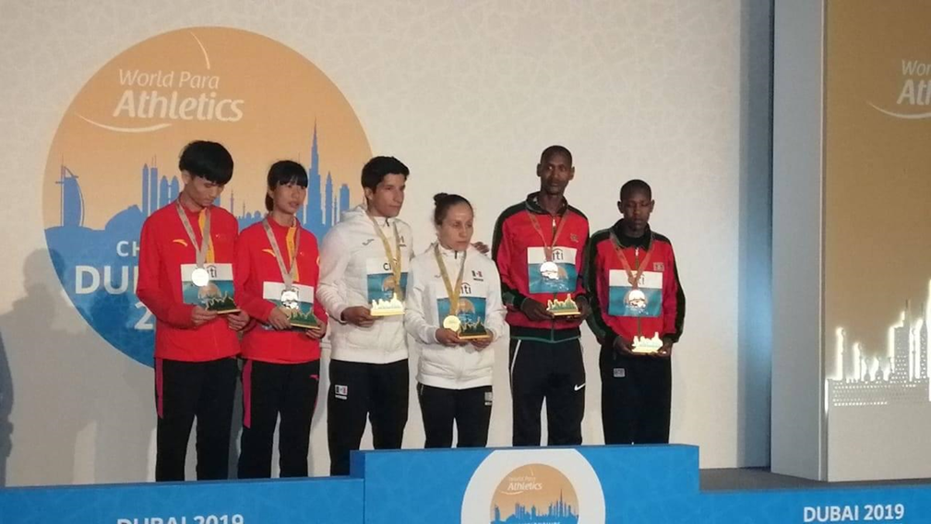

V.- Sin duda alguna, nos llena de orgullo a los Zapotlenses los logros de estos magníficos atletas, quienes ponen en alto no solo el nombre de nuestro Municipio sino el de Jalisco y el de México, haciendo historia al quedar victoriosos en esta disciplina, en especial por ser los primeros atletas Zapotlenses que consiguen una plaza Olímpica hacia Tokio 2020. Motivo por el cual, este H. Ayuntamiento reconocerá a ambos Zapotlenses, otorgándoles una presea especial, laureando de esta manera un año impecable, pues como recordamos en los Juegos Parapanamericanos de Lima 2019 también consiguieron el oro ambos deportistas.

Es por lo anteriormente expuesto que ante ustedes regidores, propongo y someto a su consideración, el siguiente:

PUNTO DE ACUERDO ECONÓMICO:

UNICO: El Pleno del Ayuntamiento autoriza la entrega de un reconocimiento especial consistente en una presea para ambos atletas, por su magnífica participación y consecución del campeonato mundial de para-atletismo en los mil 500 metros clasificación T11 en Dubái 2019, a los deportistas Mónica Olivia Rodríguez Saavedra y Kevin Teodoro Aguilar Pérez.

SEGUNDO: Se autoriza la celebración de la Sesión Solemne para el día y hora en que la agenda de la Secretaría General de este Ayuntamiento tenga disponibilidad, en la Sala de Ayuntamiento del Palacio de Gobierno Municipal de Zapotlán el Grande, Jalisco.

TERCERO.- Se instruya a la Secretaría General, para que con fundamento en los artículos 29 fracción III de la Ley de Gobierno y la Administración Pública Municipal del Estado de Jalisco, en relación con el artículo 18 del Reglamento Interior del Ayuntamiento; por su conducto, se corran las invitaciones correspondientes para la celebración de la Sesión Solemne de Ayuntamiento, para la entrega de las distinciones a que se hace alusión en los puntos de acuerdo que anteceden.

ATENTAMENTE
SUFRAGIO EFECTIVO. NO REELACIÓN
2019, AÑO DE LA IGUALDAD DE GÉNERO EN JALISCO”
“2019, AÑO DEL LXXX ANIVERSARIO DE LA ESCUELA SECUNDARIA LIC. BENITO JUÁREZ”
CIUDAD GUZMÁN, MUNICIPIO DE ZAPOTLÁN EL GRANDE, JALISCO, NOVIEMBRE 21 DEL AÑO 2019

LIC. CLAUDIA LOPEZ DEL TORO
REGIDORA PRESIDENTA DE LA COMISIÓN EDILICIA PERMANENTE DE DEPORTES, RECREACIÓN Y ATENCIÓN A LA JUVENTUD

C.c.p. Archivo
CLT/ama

